Сучасна освіта Житомирщини - 2018

Номінація:
Використання інноваційних форм, методів (проектів, практичних занять), засобів навчання, програм в дошкільній, початковій, загальній, середній та позашкільній освіті.

Компетентнісний підхід у викладанні інформатики засобами навчальних проектів

Ковальчук Лариса Миколаївна
вчитель інформатики
Чуднівської гімназії
Чуднівської районної ради
Житомирської області

2018

Інформаційна сторінка
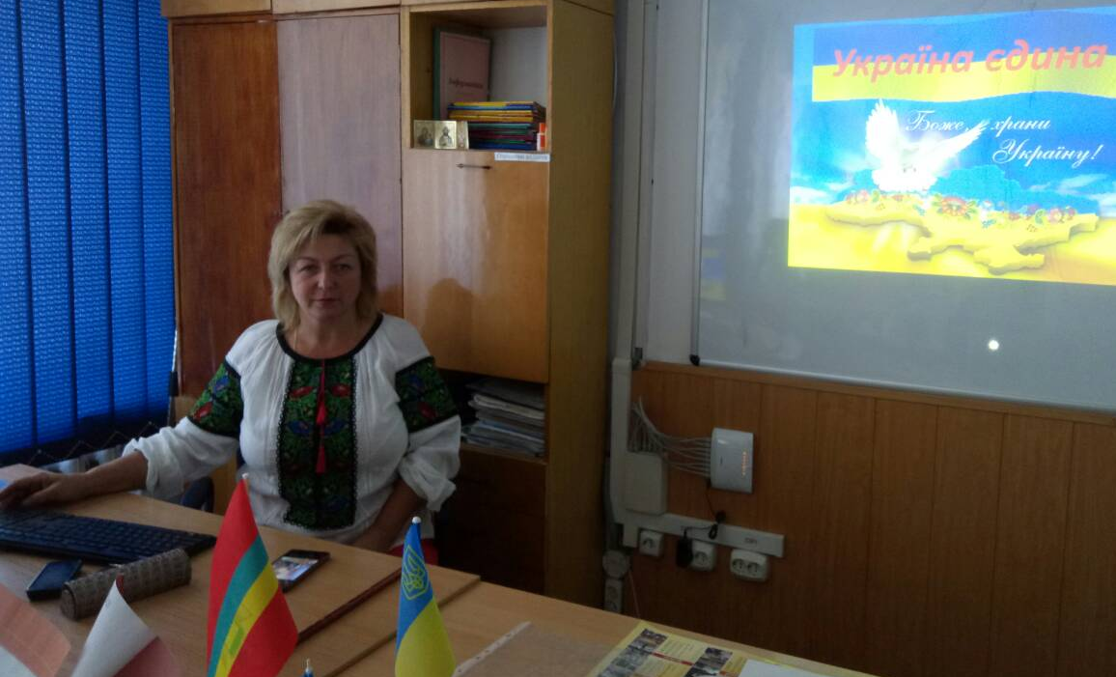

Прізвище, ім'я, по батькові:
Ковальчук Лариса Миколаївна
Кваліфікаційна категорія: вища

Зміст

Вступ__________________________________________________ 6
Розділ I. Теорія та практика проектного навчання_____________ 9
  - Застосування інноваційних педагогічних технологій у процесі викладання інформатики. Класифікація проектів_________ 9
  - Формування ключових компетентностей учнів на уроках інформатики засобами навчальних проектів_______________15
  - . Інноваційні педагогічні технології______________________ 21
Розділ II. Проектне навчання на практиці___________________ 23
2.1. Вимоги до проектного навчання_______________________ 23
2.2. Web-квест, як метод організації проектної діяльності______ 32
4. Висновок____________________________________________ 35
5. Додатки_____________________________________________ 37
6. Література____________________________________________43



Анотація.
У статті розкрито окремі проблеми впровадження методу проектів у процес навчання інформатики. Розглянуто вплив проектної діяльності на навчальну активність учнів та уміння презентувати свої дослідження.
Метод проектів базується на ідеї побудови навчання на активній основі, через самостійну і практичну діяльність учнів, з урахуванням їхніх особистих інтересів.
В основі використання методу проектів лежить розвиток пізнавальних та творчих навичок учнів, умінь самостійно конструювати свої знання, умінь орієнтуватись в інформаційному просторі, розвивати креативне мислення.
Постійне впровадження активних методів навчання у практику роботи гімназії робить процес навчання цікавішим, орієнтованим на особистість учня.
Даний матеріал може використовуватися педагогами для використання методу проектів при підготовці до проведення уроків.


Тема досвіду:
Компетентнісний підхід у викладанні інформатики засобами навчальних проектів.
Автор досвіду: Ковальчук Лариса Миколаївна
Адреса досвіду: Чуднівська гімназія Чуднівської районної ради Житомирської області.
Актуальність досвіду: Зміни в освітній політиці відбуваються на основі затвердженого постановою Кабінету Міністрів Державного стандарту і мають на меті формувати людину, яка хоче і вміє самостійно вчитися; яка вміє сприймати інформацію, працювати з нею, сортувати її, осмислювати, творити. Тому постає проблема пошуку ефективних методів навчання школярів. Найбільш ефективними на сьогодні є проектні методи , а тому, на мій погляд, опрацювання цієї теми є дуже актуальним.
Ідея досвіду: створення оптимальних умов для забезпечення особистісної цінності знань шляхом впровадження проектних технологій, інноваційних прийомів та форм роботи, використання інтегрованого підходу у навчанні для забезпечення цілісних уявлень про світ.
Технологія досвіду: планування діяльності на основі діагностики, використання життєвого досвіду учнів, практична спрямованість завдань;
- використання традиційних та інтерактивних технологій, що сприяють формуванню позитивної мотивації навчання;
- використання різних форм контролю, як засобу розвитку мотивації навчання;
- впровадження інтерактивного підходу до проведення уроків та позаурочної роботи;
- розробка методичних рекомендацій, створення дидактичного матеріалу: завдання поточного контролю, тематичних атестацій, розробка навчальних проектів тощо;
- організація навчально-виховної діяльності, як творчого процесу, спрямованого на реалізацію єдиної мети.

Результативність досвіду: створення дидактичних та методичних матеріалів для творчих проектів з використанням інтерактивних технологій на уроках інформатики, які сприятимуть підвищенню рівня зацікавленості предметом та навчальних досягнень учнів, їх перемоги в олімпіадах, предметних конкурсах, МАН.



ВСТУП.
Візьми промінь світла
І спрямуй його туди,
Де панує темрява…
Візьми любов
І неси її всьому світові!

Зміни в освітній політиці відбуваються на основі затвердженого постановою Кабінету Міністрів Державного стандарту і мають на меті формувати людину, яка хоче і вміє самостійно вчитися; яка вміє сприймати інформацію, працювати з нею, сортувати її, осмислювати, творити. Тому постає проблема пошуку ефективних методів навчання школярів. Найбільш ефективним на сьогодні є метод проектів, тому, на мій погляд, опрацювання цієї теми є дуже актуальним.
Наше століття називають епохою проектної діяльності. В освітньому просторі проектна діяльність забезпечує продуктивний зв’язок теорії і практики в процесі навчання; сприяє формуванню в учнів життєвих компетенцій. Проектна діяльність – це конструктивна і продуктивна діяльність особистості, спрямована на розв’язання життєво значущої проблеми, досягнення кінцевого результату в процесі розробки, планування і здійснення проекту. Проектна діяльність належить до унікальних способів людської практики, пов’язаної із передбаченням майбутнього, створення його ідеального образу, здійсненням та оцінкою наслідків реалізації задумів. З точки зору учня (вихованця), навчальний проект - це можливість щось виконати в групі чи самостійно, максимально використовуючи свої можливості. Це діяльність, яка дає змогу виявити себе, випробувати свої сили, докласти свої знання, принести реальну користь, публічно показавши результат. Виконання проекту - це діяльність, спрямована на розв’язання значущої проблеми, зазвичай сформульованої самим учнем (або учнями). Результат такої діяльності має практичний характер та важливе прикладне значення. З точки зору педагога, проектна діяльність - це освітня технологія, націлена на придбання учнями знань у тісному зв’язку з реальною життєвою практикою, формування в них специфічних умінь та навичок завдяки системній організації проблемно-орієнтованого навчального пошуку, це засіб розвитку, навчання і виховання, що дозволяє розвивати і формувати в учнів специфічні вміння, а саме:
- планувати свою роботу, попередньо прораховуючи можливі результати;
- використовувати велику кількість джерел інформації, виокремлювати та засвоювати необхідні знання з інформаційного поля;
- самостійно збирати, систематизувати і накопичувати матеріал;
- проводити дослідження (аналіз, синтез, висування гіпотези, деталізація та узагальнення);
- співставляти факти, аргументувати свою думку;
- приймати рішення;
- установлювати соціальні контакти (розподіляти обов'язки, взаємодіяти один з одним);
- створювати "кінцевий продукт" - матеріальний носій проектної діяльності (доповідь, реферат, фільм, журнал, сценарій);
- презентувати створене перед аудиторією;
- оцінювати себе та інших (здійснювати самоаналіз успішності та результативності вирішення проблеми проекту).
Вивчаючи сучасні педагогічні теорії щодо організації освітнього процесу, зокрема особистісно-орієнтованого навчання, я виділила з представлених методів метод проектів. Як наголошується у чинному Державному стандарті базової і повної середньої освіти, особливу увагу в освіті слід приділяти практичній і творчій складовій освітньої діяльності учнів, яка базується на вмінні здобувати інформацію з різних джерел, застосовувати, поповнювати та оцінювати її, здійснювати способи пізнавальної й творчої діяльності. Ця провідна ідея знайшла подальший розвиток у новому Державному стандарті, де увага акцентована на діяльнісному підході – у спрямованості освітнього процесу на розвиток умінь та навичок особистості, застосування на практиці здобутих знань із різних навчальних предметів, успішну адаптацію людини в соціумі, професійну реалізацію, формування здібностей до колективної діяльності і самоосвіти. Тому свої методи навчання спрямовую на те, що учні повинні думати, розуміти суть речей, осмислювати ідеї і вже на основі цього вміти шукати потрібну інформацію і застосовувати її в конкретних умовах. Для цього намагаюсь виробити в учнів мотиви і цілі освітньої діяльності, навчити способам дії здійснення і регулювання.
Ключовою компетентністю учнів є уміння вчитися. З власного досвіду можу стверджувати: щоб навчити учнів самостійно і творчо вчитися потрібно включити їх у спеціальну організовану діяльність. Реалізація нових завдань освіти потребує нових підходів, враховує особливості учнів, їх потреби і інтереси.
Одним з основних завдань курсу інформатики основної школи є необхідність спонукання учнів до критичного мислення, застосування здобутих знань у практичній діяльності. Головна мета освітніх інформаційних технологій полягає в розвитку особистості учнів засобами інформатики як навчального предмета, зокрема завдяки формуванню в них предметної компетентності на основі отриманих знань, наукового світогляду й відповідного стилю мислення, розвитку експериментальних умінь і дослідницьких навичок, творчих здібностей і схильності до креативного мислення. Усе це й обумовило вибір теми: «Компетентнісний підхід у викладанні інформатики засобами навчальних проектів».
Вважаю за потрібне поділитися власними напрацюваннями (фрагменти уроків та позакласних заходів), які допомагають успішно здійснювати формування ключових компетентностей учнів, які якісно впливають на результат усвідомленого засвоєння ними програмового матеріалу з інформатики і застосування набутих знань упродовж життя.

Компетентнісний підхід до освіти – це спроба привести у відповідність
освіту і потреби ринку праці. Він не є чимось новим, штучно створеним,
а гармонійно поєднує традиційний підхід викладання, головним
завданням якого було формування стійких знань, умінь та навичок, і
особистісну орієнтовану форму навчання, метою якої є створення умов для
розвитку та самореалізації кожного учня.

Розділ I. Теорія та практика проектного навчання.
1.1 Застосування інноваційних педагогічних технологій у процесі викладання інформатики. Класифікація проектів.
Проект – це комплекс пошукових, дослідницьких, графічних та інших видів робіт, виконаних із метою практичного чи теоретичного розв’язання значущої проблеми (Є.С. Полат).
- Метод проектів відомий у світовій педагогіці з кінця ХІХ початку ХХ століття, як метод проблем. Метод проектів був запропонований у 1920-ті роки в США.
- Він виник на основі філософських ідей, розроблених американським філософом і педагогом Дж. Дьюї, а також його учнем В. Кілпатріком.
Проект – це будь-яка робота, виконана «від щирого серця», яка має певну цільову настанову (В. Кіллпатрик)
Проектна технологія – одна із інноваційних технологій навчання й виховання, яка забезпечує формування основних компетентностей учнів.
Початок ХХІ ст. ознаменував перехід до постіндустріального суспільства, що побудоване на небувалому рівні технічного прогресу та ґрунтується перед усім на знаннях і нових технологіях, які є найважливішим чинником соціального, економічного розвитку й визначають весь устрій життя суспільства. Глобальні соціально-економічні зміни, що відбуваються в сучасному суспільстві, вимагають від людини поширення кругозору, розвитку творчих здібностей, уміння розбиратися в потоці інформації, який збільшується, здатності оволодівати новими технологіями, самостійно ухвалювати рішення й швидко адаптуватися до соціально-економічних умов суспільного життя, що постійно змінюється. Знання й уміння як результати освіти необхідні, але недостатні, щоб бути успішним в інформаційному суспільству. Сьогодні стає об’єктивною потребою посилення самостійної діяльності учнів, розвиток їхніх особистих якостей, творчих здібностей та інтересів, умінь самостійно здобувати нові знання в умовах швидкозмінного світу, здатності застосовувати засвоєні знання на практиці для розв’язання реальних життєвих проблем.
Співпраця, самовиручка
Самоконтроль,
самооцінка
Дослідження,
Пошук,
пізнання
Відповідальність за команду
Зв’язок із життям
Джерела інформації
Метод проектів
За видом діяльності проекти поділяють:
- Дослідницькі проекти;
- Творчі проекти (передбачає, що оформлення результатів проекту буде зроблене у вигляді сценарію відеофільму, драматизації, програми свята, плану твору, статті, репортажу, газети, альманаху, альбому тощо);
- Рольові й ігрові проекти (сам процес гри являє собою моделювання групою учнів тієї чи іншої ситуації. Кожен із них грає свою роль, свого персонажа.);
- Ознайомлювально-орієнтовні (інформаційні) проекти (проекти спрямовані на збір інформації про певний об’єкт, явище, процес, що передбачає ознайомлення учасників проекту із цією інформацією, її аналіз та узагальнення фактів);
- Прикладні (орієнтовані на практику) проекти (проекти характеризуються орієнтацією на чітко визначений від самого початку результат діяльності його учасників);
- Проекти з відкритою, явною координацією - координатор проекту відкрито виконує свою власну функцію, тактовно й ненав’язливо спрямовуючи роботу його учасників, організовуючи в разі потреби окремі етапи проекту, діяльність окремих його виконавців;
- Проекти із прихованою координацією - координатор є повноправним учасником проекту. Наприклад, в економічному проекті разом з учнями може брати участь великий бізнесмен, а в історичному проекті-професійний археолог.
Домінуючими в проекті можуть бути, наприклад, такі змістові аспекти:
- літературна творчість;
- природничо-наукові дослідження;
- екологічні;
- мовні (лінгвістичні);
- культурологічні (країнознавство);
- рольово-ігрові;
- спортивні;
- географічні;
- історичні;
- музичні.
Рольові проекти - структури їх тільки окреслюються і залишаються відкритими до завершення роботи. Учні виконують певні ролі: науковці, технологи, інженери з охорони праці. Ступінь творчості тут дуже високий.
Інформаційні проекти спрямовані про певний об'єкт, явище, їх аналіз і узагальнення фактів.
Прикладні проекти характеризуються чітко продуманим результатом діяльності учнів, орієнтованих на соціальні інтереси учнів.
Позиція вчителя змінюється, він виконує роль організатора. Змінюючи психологічний клімат в класі, оскільки вчитель переорієнтовує свою навчально-виховну роботу і роботу учнів на різноманітні види самостійної діяльності, на пріоритет діяльності пошукового, дослідницького, творчого характеру.
Метод проектів завжди орієнтований на самостійну діяльність учнів - індивідуальну, парну, групову, яку учні виконують протягом певного відрізка часу. Цей підхід органічно поєднується з груповим підходом до навчання. Метод проектів завжди працює над рішенням якоїсь проблеми, яка передбачає, з одного боку, використання різноманітних методів, засобів навчання, а з іншого - інтегрування знань, умінь з різних галузей науки, техніки, технології, творчих областей. Результати виконаних проектів повинні бути «відчутними», тобто, якщо це теоретична проблема, то конкретне її рішення, якщо практична - конкретний результат, готовий до впровадження.
Робота над проектом – практика особистісно-орієнтованого навчання в процесі конкретної праці учня, на основі його вільного вибору, з урахуванням його інтересів. Для учителя — це прагнення знайти розумний баланс між академічними і прагматичними знаннями, уміннями та навичками.
Технологія проектування передбачає розв'язання учнем або групою учнів якої-небудь проблеми, яка передбачає, з одного боку, використання різноманітних методів, засобів навчання, а з другого — інтегрування знань, умінь з різних галузей науки, техніки, творчості.
Проектна діяльність, по-перше, передбачає дотримання певного алгоритму й поєднання різних видів діяльності; по-друге, на різних етапах здійснення проекту реалізується повний її вид, що включає певні особливості проектного підходу до навчання, а саме:
а) навчання учнів проектуванню;
б) діяльнісний і контекстний підходи до навчання;
в) побудови процесу навчання;
г) інтеграція формального, неформального навчання, позашкільної освіти у системі неперервної компетентної спрямованості освіти;
д) роль вчителя в освітньому процесі;
е) розв’язання життєвих проблем;
є) розвиток творчого, проектного мислення учнів;
ж) забезпечення індивідуальної траєкторії розвитку й саморозвитку виховання;
з) використання перспективних педагогічних технологій.
По-третє, проектна діяльність передбачає застосування основних методів підходу до навчання, (а саме: методи активного навчання, методи активізації творчого мислення, методи взаємонавчання); забезпечення реалізації класичного дидактичного принципу повноцінного зв’язку навчання із практикою (реальною дійсністю) тощо.
У процесі створення проектів я звернула увагу на те, що діти оволодівають певними компетенціями, спрямованими на визначення способів діяльності, обрання для себе практичного виду діяльності, оволодіння практичною діяльністю, оцінювання результатів цієї діяльності.
З моєї точки зору, плюсами проектної діяльності є набуття вихованцями таких вмінь і навичок як:
- планування своєї роботи;
- вміння використовувати багато джерел інформації;
- самостійно відбирати й накопичувати матеріал;
- аналізувати, зіставляти факти;
- аргументувати свою думку;
- приймати рішення;
- установлювати контакти;
- створювати кінцевий продукт (фільм, презентацію, проект, сценарій);
- презентувати створене перед аудиторією;
- оцінювати себе і команду.
На мою думку, проектна діяльність:
а) формує проектне творче мислення, поєднуючи різні види діяльності;
б) передбачає методи активного навчання, забезпечуючи повноцінний зв’язок теорії з практикою;
в) визначає способи «живої» діяльності, виступає механізмом впровадження компетентнісно - орієнтованого підходу;
г) забезпечує адекватну реакцію освіти на зміни соціокультурного та інформаційно -технологічного середовища;
д) розробляє та впроваджує різновид інноваційних підходів;
е) розглядає важливі аспекти соціального проектування як одного з важливих напрямів життєвої практики учнів;
є) виступає засобом вивчення того чи іншого предмету;
ж) забезпечує технологію розв’язання завдань: від постановки мети – до кінцевого результату.
Отже, метод проектів без сумніву спрямований на створення особистості як творця і проектувальника свого життя у сучасному світі.
1.2 Формування ключових компетентностей учнів на уроках інформатики засобами навчальних проектів.
Враховуючи широке розповсюдження на практиці проектної освітньої технології, варто зазначити, що в інформатиці, зазвичай, ототожнюють різні види діяльності. Для оптимізації процесу навчання методом навчальних проектів я чітко дотримуюсь принципів інтерактивного навчання:
Те, що я чую – забуваю.
Те, що я чую і бачу – трохи запам’ятаю.
Те, що я чую, бачу й обговорюю, я починаю розуміти.
Коли я чую, бачу, обговорюю та роблю – набуваю навичок.
Коли я передаю знання іншим – я стаю майстром.
Тобто, результатом проектного навчання є не лише знання, здобуті учнем, а і його уміння поділитися цими знаннями і застосовувати їх на практиці. Саме це завдання я можу повністю виконати, використовуючи метод проектів, так як я не повідомляю істину, а навчу її знаходити. Вчу дитину хотіти і прагнути, а вже потім знати уміти. Освітній процес має стати своєрідним процесом самостійного відкриття учнем уже відомих науці знань.
Мета проектного навчання – створення комфортних освітніх умов, у яких учень відчуває свою успішність, свою інтелектуальну досконалість, що робить продуктивним весь освітній процес.
Як зацікавити учнів ? Що потрібно для цього зробити?
Досягнути цього можна лише чіткою організацією навчального процесу, створенням атмосфери доброзичливості на уроках, наданням кожному учневі можливості виявити своє «Я», відчути власну значущість.
Можна захоплюватись красивими уроками, радіти своїм успіхам, педагогічним відкриттям, підраховувати кількість учасників і переможців олімпіад на різних рівнях, але ефективність педагогічної діяльності педагога сгімназії визначається тими ж 10% учнів, що засвоюють весь матеріал. Пояснення цього факту дуже просте: тільки 10% людей здатні вчитися із книгою в руках. Іншими словами, тільки для 10% учнів методи, використовувані в традиційній школі є прийнятними. Решта 90% учнів також здатні вчитися, але не із книгою в руках, а по-іншому: «своїми вчинками, реальними справами, всіма органами почуттів». Результати багатьох інших досліджень свідчать, що навчання повинне будуватися інакше, по-іншому, таким чином, щоб всі учні могли і хотіли вчитися. Один з варіантів організації дійсно ефективного навчального процесу - використання вчителем у своїй діяльності проектного навчання.
Моя робота в процесі навчання інформатики направлена на конкретну мету – сформувати в учнів знання та уміння з кожної теми шкільного курсу інформатики. Завдяки використанню методу проектів цієї мети можна добитися на більш високому рівні. В процесі роботи над проектом учні мають стійку мотивацію до навчальної діяльності, відбувається процес закріплення отриманих навиків роботи над конкретною темою.
Я використовую метод проектів як творчу, індивідуальну чи групову діяльність учнів на протязі вивчення конкретної теми. Така робота формує навики самоосвіти учнів та складається із декількох етапів:
- підготовчий, який складається із формування проблеми, обґрунтування її соціальної і практичної значущості, а також висунення гіпотез щодо її вирішення;
- дослідницький етап – планування роботи, визначення методів дослідження, розподіл обов'язків між розробниками проекту;
- реалізація проекту;
- захист проекту – обговорення проекту та процесу його виконання.
Етапи виконання проекту:
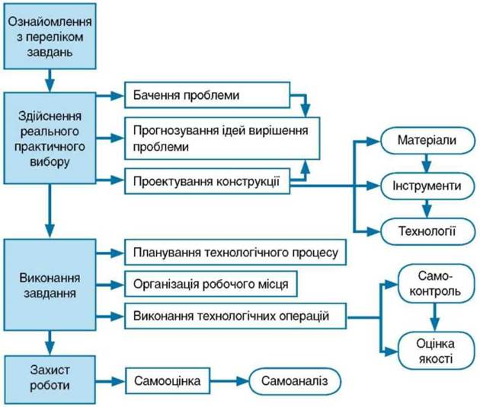

Під час роботи над проектом учні використовують:
- ресурси Інтернету, за допомогою яких учні також набувають навиків правильно формувати запити для пошуку даних, опрацьовувати отриману інформацію;
- допоміжну літературу (статті із журналів та газет, науково-технічна література, лекційні та практичні матеріали уроків).

Працюючи над проектом, розвиваю ініціативу дітей, з повагою ставлюся до будь-якої ідеї, намагаюся створити ситуацію успіху. Доцільно призначати консультації, переглядати чернетки, давати рекомендації. Процесом підготовки до представлення проекту керую як на уроках, так і в позаурочний час.
Увесь опрацьований, оформлений матеріал учні представляють під час захисту проектів. Найефективнішим для цього є підсумковий урок з теми.
Необхідно відмітити, що на таких уроках учні починають розуміти, де і як вони зможуть застосувати отримані знання. Під час роботи над проектом учень сам аналізує наскільки вдало він попрацював і оцінка перестає бути домінуючим фактором порівняно з досягненням мети проекту.
У своїй роботі планую також міні-проекти, розраховані на частину уроку. Дуже сучасною та захоплюючою формою є використання рольових ігор та ін.
Учні привчаються працювати самостійно, в команді, уміють прогнозувати можливі варіанти та способи роботи, відповідально ставитися до виконання завдань, об'єктивно оцінювати результати діяльності. Головне – змінюється психологічний клімат у класі.
Педагог, у свою чергу, з носія знань перетворюється на організатора пізнавальної, пошукової, творчої діяльності учнів, переорієнтовує роботу на різні види самостійної, збагачує свій потенціал, постійно перебуває у творчому пошуку.
«Людина досконало володіє лише тим, що сама здобуває власною працею», – писав психолог С.Л. Рубінштейн. Під час навчання інформатики необхідно систематично збуджувати пізнавальний інтерес і як важливий мотив навчання, і як стійку рису особистості. Одним із засобів пробудження й підтримки пізнавального інтересу до вивчення інформатики є формування в учнів стійких компетентностей на уроках та в позаурочний час. Це має значне освітнє та виховне значення.
Я, як вчитель інформатики, при розробленні конспектів поурочних планів чітко усвідомлюю, які компетентності й за допомогою яких методів, прийомів потрібно сформувати на кожному уроці. У цих умовах важливого значення набуває проблема формування мотивації навчальної діяльності школярів, зокрема:
- способів формування в учнів позитивного ставлення до навчання;
- спосіб формування почуття обов’язку й відповідальності;
- роз’яснення учням важливості та значущості здобутих знань у суспільному та особистому житті;
- створення на уроках ситуацій захвату від навчального матеріалу;
- впливу емоційного стану учня на мотивацію навчання;
- мотивації до навчання обдарованих дітей;
- професіоналізму вчителя та його ролі у формуванні мотивації учня та його особистості;
- психологічних проблем у мотивації навчання;
- стану фізичного та психологічного здоров'я учня та їх впливу на мотивацію навчальної діяльності.
Моє завдання, як вчителя, полягає у тому, щоб разом з учнями досягти успіху, навчити їх відчувати радість від подолання труднощів і перешкод, зрозуміти, що нічого в житті не дається просто так, до всього потрібно докласти зусиль, навчити учнів орієнтуватися в нових умовах і адаптуватися до змін, не втрачаючи своєї індивідуальності. За сучасних кризових умов потрібні професіонали, яким притаманна одна з найцінніших людських рис – стійкість та вміння долати труднощі.
Перша заповідь виховання – дати дітям радість праці, радість успіху у навчанні та відчуття смаку перемоги, що пробудять у дитячих серцях почуття гідності. Адже, успіх у навчанні – чи не єдине джерело внутрішніх сил дитини, що породжують енергію для подолання труднощів і бажання навчатися.
Для того щоб учень став активним учасником створення нового і прогресивного у майбутньому, навчання і виховання мають бути спрямовані на формування творчої особистості, яка здатна на самовдосконалення. На уроках інформатики так організовую навчання учнів, щоб одночасно формувалися, розвивалися вміння учнів мислити як творчо, так і критично. Розв'язанню цієї проблеми певною мірою сприяє посилення спрямованості навчання на активізацію креативної діяльності учнів. Це спричиняє формування в освітньому процесі нової культури навчання, під час якої знання й уміння здобувають упродовж діяльності та розв’язання проблем в умовах активної позиції учня з урахуванням його індивідуальних особливостей.
Моє завдання – не повідомляти істину, а вчити її знаходити. Дитину спочатку потрібно зацікавити, навчити хотіти й прагнути, а вже потім – знати й уміти. Процес навчання має стати своєрідним процесом самостійного «відкриття» учнем уже відомих науці знань.
Під час виконання навчальних проектів вирішується ціла низка різнорівневих дидактичних, виховних і розвивальних завдань: розвиваються пізнавальні навички учнів, формується вміння самостійно конструювати свої знання.
Проектна робота дає можливість мені розв’язати цілу низку педагогічних цілей:
- створення позитивної мотивації під час навчання;
- формування навичок розумової праці, розвиток умінь аналізувати, виокремлювати найважливіше, робити висновки;
- формування прийомів групової роботи в колективі;
- розвиток індивідуальних здібностей та особливостей мислення,
- удосконалення навичок писемного та усного мовлення.
Тому в своїй роботі (на уроках в старшій школі) використовую різні види проектів.
Дослідницькі проекти – потребують добре обміркованої структури, повністю підпорядковані логіці дослідження і мають відповідну структуру: визначення методології дослідження,тобто теми дослідження, аргументація її актуальності,предмета й об’єкта, завдань і методів дослідження, формування гіпотез, розв’язання проблеми і вибір шляхів її розв’язання.
Творчі проекти – не мають детально опрацьованої структури спільної діяльності учасників, вона розвивається,підпорядковуючись кінцевому результату й формі його представлення (стіннівка,відеофільм,свято).
Інформаційні проекти – спрямовані на збирання інформації про який–небудь об’єкт, явище, на ознайомлення учасників проекту з цією інформацією, її аналіз і узагальнення фактів.
Практичні проекти – розв’язання практичних завдань замовника проекту і як результат – розробка наочного посібника, макету, приладу, обладнання, рекомендацій щодо їх використання.
Ігрові рольові проекти – образне відображення реальних процесів і явищ в сценічних формах ігрових ситуаціях, як результат – моделювання реального об’єкту.

1.3 Інноваційні педагогічні технології.
Інноваційний процес в освіті – це сукупність послідовних, цілеспрямованих дій, напрямлених на її оновлення, модифікацію мети, змісту, організації, форм і методів навчання та виховання, адаптації навчального процесу до нових суспільно-історичних умов.
Орієнтація сучасної освіти на результат – формування компетентного випускника навчального закладу - передбачає необхідність формування в учнів інформаційної грамотності та компетентності, які дозволили б їм не розгубитися в інформаційному просторі. Вимогою сьогодення є не стільки володіння людиною великою кількістю інформації, скільки готовність бути мобільним, уміти відшукати й використати потрібні знання у потрібний час. Отже, суб’єкт навчальної діяльності обов’язково має володіти інформаційно-технологічною компетентністю.
Сформулювати інформаційно-технологічну компетентність учня можливо лише за умов наявності такої в його вчителя .
У Чуднівській гімназії створені умови для повноцінного формування інформаційно-технологічної компетентності учителя та учня. Це дає змогу використання інтегративно–діяльнісного підходу в навчально–виховному процесі, сприяє формуванню загально навчальних компетенцій учнів, досягнення мети якісної освіти, освіти конкурентоздатної, спроможної забезпечити кожній дитині можливість ставити й досягати певних цілей в соціумі, у житті. У ході будь–якого уроку я можу організувати дослідницьку діяльність, спрямувати їх на поглиблений пошук інформації, оцінку надійності різних інформаційних джерел, конспектування досліджуваних матеріалів та їх обговорення з однокласниками, створення мультимедійних презентацій. Усі ці можливості дозволяють захопити учнів процесом навчання й створити для них стійку мотивацію.
Така робота створює можливість для досягнення основної мети реформи освіти, на якій наголосила міністр освіти України Лілія Гриневич. Основним завданням освіти є інтереси дитини, як центральної фігури в соціумі, її розвиток і формування як громадянина демократичного суспільства України, орієнтувати її не на відтворення певної суми знань , а на формування узгодженого Радою Європи переліку компетентностей дітей, які отримують загальну середню освіту.
Проте, як і в будь-якого методу, в методі навчальних проектів є свої переваги і недоліки.
Переваги:
- розширюються пізнавальні можливості учня;
- як правило, високий рівень засвоєння знань;
- учитель без зусиль може проконтролювати рівень засвоєння знань
учнів;
- учитель має змогу розкритись як організатор, консультант;
- партнерство між учителем і учнями та в учнівському колективі.
Недоліки:
- метод потребує багато часу;
- одночасне використання методу проектів з усіх навчальних дисциплін.

Розділ II. Проектне навчання на практиці.
2.1.Вимоги до впровадження проектного навчання.
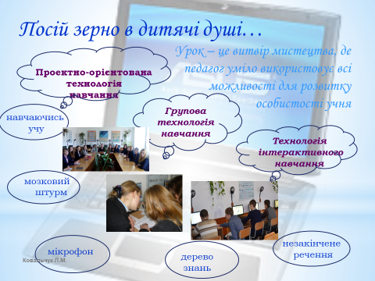
Як було зазначено вище, існують вимоги щодо реалізації проектних методів навчання, невиконання яких може звести їх ефективність до нуля.
Це насамперед такі:
Необхідно провести вступне заняття, адже учні абсолютно незнайомі з подібними методами роботи, що різко змінюють звичний стиль навчання. На цьому занятті слід:
по-перше, чітко і зрозуміло пояснити, що таке проектне навчання,
по-друге, довести до відома учнів та опрацювати з ними правила роботи в групах, складені у зрозумілій формі (окремий файл або видано кожному учневі для вклеювання в зошит ).


Організовуючи групову діяльність, потрібно:
1. Розподілити клас на групи з метою досягнення конкретного навчального результату.
2. Змінювати склад групи залежно від змісту й характеру навчальних завдань.
3. Визначити завдання кожній групі, яка розв’язує певну проблему (завдання може бути однаковим для всіх груп або різним за змістом і процедурою виконання).
4. Виконувати завдання в групі в такий спосіб, щоб можна було оцінити індивідуальний внесок кожного члена групи окремо та групи загалом. Оптимальною вважають групу з трьох – шести осіб, бо за меншої кількості учням важко усебічно розглянути проблему, а за більшої складно визначити, яку саме роботу виконав кожен учень
Зі збільшенням кількості членів групи збільшується рівень здатності набувати досвіду й навичок, проте підвищується ймовірність порушень правил поведінки, ухвалених усіма. Розбіжності думок складніше подолати в групах з парною кількістю членів. Групам з непарною кількістю властива краща спроможність вибиратися з глухого кута.
Групи з двох осіб (пара) забезпечують високий рівень обміну інформацією і низький рівень розбіжності думок. Однак, якщо в такій групі запанують емоції, ситуація може надто ускладнитися, бо тут відсутня третя особа для примирення.
Групи з трьох осіб – найстабільніша групова структура.
П’ять осіб – оптимальна кількість навчальної групи, але замала для особистого визнання. Найкраще ця проблема вирішується практикою.
Об’єднання в групи вчитель може здійснювати на добровільних засадах або за результатами жеребкування. Для цього необхідно:
1. Заздалегідь визначити склад груп, повідомити його учням до початку уроку. У цьому разі вчитель контролює склад групи.
2. Можна запропонувати учням розрахуватися за порядком номерів, об’єднати їх за якимись спільними ознаками (замість номерів можна скористатися кольоровими картками, різноманітними предметами тощо).
3. Зберегти групи на кілька уроків у постійному складі або виділити (на певний час) постійно діючу групу експертів, спостерігачів тощо. Треба лише пам’ятати, що демократичність проектного навчання, його особистісна орієнтованість потребують обов’язкового залучення учнів до організації їхньої діяльності, тобто обговорення ними можливого складу груп, процедури групової діяльності, очікуваних результатів; необхідно досягнення демократичної згоди між учнями й учителем на всіх етапах навчально-виховного процесу .
Рекомендації педагогам:
• найважливішою умовою участі дітей у виконанні проекту є їх зацікавленість та високий ступінь інтересу;
• значну, майже вирішальну роль відіграє тематика самого проекту, яка повинна обиратися самими дітьми;
• свою роль, у проектній діяльності учні вирішують самостійно, без наполягання вчителя;
• кожен учасник проекту повинен чітко знати значущість, корисність та доцільність виконаної роботи;
• об’єднання дітей у проектні групи та планове виконання завдань повинно проходити на добровільних засадах, без стороннього натиску дорослих тощо.

Без доброзичливої атмосфери у колективі застосування проектного навчання неможливе, тому потрібно її створити і постійно підтримувати.
До кожного заняття слід сумлінно готуватися.
"Легке" за формою проектне навчання надзвичайно важке для вчителя, адже добитися дисципліни і уваги за рахунок "сидіть тихо!" неможливо. Окрім того, потрібно спланувати впровадження, робити його поступово.
"В роботі повинні бути задіяні в тій чи іншій мірі всі учні" . Справді, сильні учні, а також особистості з високим рівнем контактності будуть проявляти вищу активність, ніж замкнуті і слабкі. Проте слід постійно "втягувати" їх в роботу, створювати ситуації успіху.
Процес впровадження.
Впровадження проектних технологій навчання відбувалося за логікою "від простого до складного", паралельно застосовуючи як фронтальні, так і групові методи за такою схемою:
Типові проблеми у процесі застосування проектного навчання:
- головна проблема: учень часто не має власної думки, а якщо і має, боїться її висловлювати її відкрито, на весь клас. Самі учні пояснюють це так: "В нас рідко запитують власну думку", "Чи слушна моя думка?", "А раптом вона не співпаде з думкою вчителя чи колективу?", "Вона суперечить думці учня, що має в класі авторитет з цього предмету" тощо.
- в малих групах: лідери намагаються "тягнути" групу, а слабші учні відразу стають пасивними.
При застосуванні проектного навчання поглиблюється мотивація.
Однакова участь (для виконання завдання кожному учневі надається однаковий час);
Позитивна взаємодія (група виконує завдання за умов успішної роботи кожного учня);
Індивідуальна відповідальність (при роботі у групі у кожного учня своє завдання).
Заняття організовуються як індивідуально, так і в постійних, і в змінних групах. При цьому одна група матеріал вивчає, а друга відпрацьовує. Робота в парах це одна із найпростіших форм, яку використовую при виконанні лабораторних, практичних робіт. Учнів об’єдную із сусідом або сусідкою по парті. Інструкції ,завдання, підготовлені заздалегідь, лежать на партах. Цей вид діяльності дає змогу заощадити час, учням набути навичок, необхідних для спілкування та співпраці в команді.
Приклади проектів у курсі інформатики:
Предмет «Інформатика» відноситися до тих предметів, викладання яких можна комбінувати як з традиційними методами та і з використанням інноваційних методів викладання. В програмі інформатики вдалим моментом модна вважати розділення програми за рівнями: стандарт та академічний.
Метод проектів допомагає урізноманітнити стандартні уроки, спонукати учнів до пізнавальної діяльності. Але слід враховувати, що не треба завантажувати учнів великою кількістю проектів. Обираючи теми проектів необхідно розглядати соціально значущі проблеми та виховувати любов до рідного краю, родини.

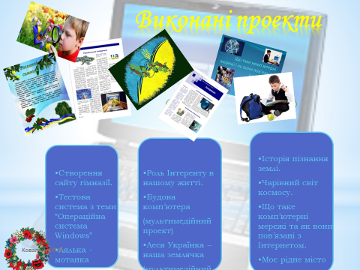
Теми проектів під час вивчення курсу інформатики

Тема | 9 клас | 10 клас | 11 клас
Інформація. Інформаційні процеси та системи | Створення і оформлення збірки завдань на тему "Одиниці вимірювання інформації"
Апаратне забезпечення інформаційних систем | Проект "Передісторія і історія розвитку ЕОМ" Створення повчальної презентації "Будова ЕОМ" |  | Створення проекту "Стенд "Будова комп'ютера" (використовуючи неробочі деталі)
Основи алгоритмізації та програмування |  |  | Створення програм в середовищі програмування Pascal
Текстовий процесор | Проект "Гімназійна газета" |  | Проект "Інформаційний бюлетень"
Комп’ютерна графіка | Міні-проект "Вітальна листівка", "Моя школа", Моя візитівка | Проект "Обробка графічних файлів для розміщення їх на сайті, в газеті".
Мультимедійні технології |  | Міні проект "Мультфільми" (технологія зміна слайдів). Створення презентацій з використанням гіперпосилань. | Створення презентацій з використанням відео сюжетів і звукового супроводу
Електронні таблиці. Табличний процесор |  | Створення збірки завдань "Функції в Excel " | Створення тестів по темі "Обробка числової інформації". Засобами Excel.
Інформаційні системи |  | Створення проекту "База даних гімназії" | Створення групових проектів "База даних"

2.2. Web-квест, як метод організації проектної діяльності.
Дуже цікавою формою роботи проектних технологій є web-квест. Це виховання кмітливого, самостійного, креативно мислячого учня, здатного орієнтуватися в багатогранності інформації, що міститься в різних джерелах, ефективно працювати в групі, доводити власну думку та аргументувати вибір (свій власний або групи), а також грамотно презентувати проект, використовуючи можливості сучасних комп’ютерних технологій.

Освітній web-квест – це інтерактивне освітнє середовище, розроблене вчителем з урахуванням мети та завдань уроку. На сторінках такого сайту учні знаходять сценарій, за яким вибудовується проектна діяльність на уроці (або протягом циклу уроків).
За будовою ресурс має містити такі розділи:
- Вступ. У цьому розділі необхідно зазначити цілі, що ставляться перед учнями на початку проходження квесту, викласти чіткий і зрозумілий план роботи або огляд web-квесту.
- Завдання. Розробляючи основу квеста, необхідно керуватись знаннями учнів, вимогами програми та ураховувати вікові особливості дітей.
- Опис алгоритму роботи учня (або групи учнів). Плануючи діяльность, кожен з учасників має отримати роль, згідно з рівнем власних можливостей, знань та з урахуванням індивідуальних інтересів. Доцільним буде викласти алгоритм дії, який допоможе учням рухатись у правильному напрямку.
- Оцінювання. Учасник має бути ознайомлений з критеріями, за якими буде оцінюватися його робота. Найчастіше це: розуміння завдання, повнота виконання роботи, результативність роботи та наявність креативного підходу.
- Список джерел. Даний пункт може бути присутній або відсутній в залежності від віку учнів та особливостей тематики квесту. Джерелами інформації може стати: всесвітня павутина, підручник, періодичні відання, додаткова література тощо.
- Висновки. Завершальним етапом web-квесту, як і будь-якої форми роботи на уроці має бути рефлексія, яку можна провести у різній формі: усному обговоренні, виставленні балів собі та товаришам за роботу на уроці, написанні коментарів до квесту на сторінці веб-ресурсу.
Робота учнів над інтерактивним квестом полягає в проходженні таких етапів:
- Початковий (командний) етап. Учні знайомляться з тематикою web-квеста, умовами його проходження і завданнями, після чого об’єднуються у команди (кількість членів команди прописується умовами квесту). Утворюючи команди, учні розподіляють ролі згідно здібностей та інтересів кожного учасника.
- Рольовий. На цьому етапі складаються план виконання майбутнього проекту та кожен з учасників групи веде індивідуальну роботу задля досягнення загального результату. Координуючи роботу учнів важливо акцентувати увагу на відсутності змагальної мети, адже робота кожного з команди важлива і є незамінним складовим загального успіху.
- Заключній етап. Команди презентують свої проекти, обмінюючись інформацією та оцінюючи виконану роботу по заздалегідь встановленим критеріям. Одним з варіантів оформлення колективного проекту може бути створення освітнього сайту, на сторінках якого будуть розміщені матеріали, що були підібрані учнями у ході виконання завдань. Але, якщо проект виконувався учнями середніх класів, це може бути презентація, відеоролик або інший вид роботи з урахуванням рівня знань та вікових особливостей дітей.
Яким чином створити власний web-квест?
Крок 1. Робота вчителя по створенню інтерактивного середовища для проведення уроку з певної теми починається зі встановлення цілей, які необхідно досягти на певному етапі і аналізу вмінь та навичок, якими вже володіють учні.
Крок 2. Аналіз змісту теми та визначення місця в ній інтерактивного уроку та типу web-квеста (короткотерміновий (на 1 урок) чи такий, що розрахований на кілька уроків).
Крок 3. Розробка квесту (підбір ролей, встановлення завдань для кожного учасника) з урахуванням тематики, кількості учнів у групі та очікуваних результатів.
Крок 4. Знайти матеріали, на які учні можуть спиратись під час роботи. Наявність посилань на ресурси, які можуть бути корисними є обов’язковим, якщо ресурс розраховано на учнів 5-7 класів та бажаною, якщо квест будуть проходити учні 9-11 класів.
Крок 5. Створення web-ресурсу. Можна використати можливості конструкторів сайтів, таких як UCOZ (www.ucoz.ua), або розробити авторський сайт, розмістивши його на платформі будь-якого безкоштовного хостингу.
Крок 6. Застосування технології під час уроку та дослідження результатів шляхом порівняння з минулими роками таких показників, як: рівень мотивації учнів до виконання проекту, результативність учнівської діяльності, змістовність проектних робіт.
За результатами проектної діяльності учнів можна зробити висновок, що завдяки творчому підходу до організації проектної діяльності учнів на уроках інформатики через розробку власних web-квестів, досягається:
- ріст мотивації учнів до самоосвіти;
- закріплення вмінь та навичок роботи з програмним забезпеченням;
- формування ключових компетенцій;
- вдосконалення вміння знаходити, фільтрувати, опрацьовувати, оформлювати та презентувати інформацію;
- оволодіння окремими прийомами ораторського мистецтва;
- ефективна реалізація креативного потенціалу;
- зростання особистісної самооцінки учнів.
Саме технологія використання web-квестів дає безліч можливостей для реалізації міжпредметних зв’язків шляхом розробки інтерактивних завдань, що вимагатимуть від учнів знань різних напрямків. Прикладом такого web-квесту є інтернет-ресурс «Сім чудес України», виконання якого доцільно запропонувати учням 6-х класів під час вивчення теми «Комп’ютерні мережі» на уроках, присвячених пошуку інформації в Інтернеті або учням 10-х класів у рамках вивчення теми «Компь’ютерні презентації та публікації».

Висновок.

Враховуючи власний досвід роботи учителем інформатики (а це 31 рік) хочу підкреслити, що проектна технологія є одним із найбільш ефективних засобів реалізації особистісно-орієнтованого підходу у навчанні. Під час співпраці учителя з учнями підвищується мотивація навчання, збільшується віра у свій успіх та досягаються такі результати, як добре засвоєння знань, високий рівень самостійної роботи учнів, уміння співпрацювати, бути відповідальним, приймати рішення, поважати точку зору інших.
Метод проектів знаходить все більше поширення у системі роботи учителів інформатики та у соціальній сфері оскільки:
- існує необхідність не стільки передавати учням суму тих чи інших знань, скільки навчити їх здобувати знання самостійно, використовувати їх для вирішення різних типів задач.
- забезпечує розвиток в учнів комунікативних навичок, умінь працювати у різноманітних групах, виконувати соціальні ролі (лідера, виконавця, посередника і т. ін.), долати конфліктні ситуації;
- формує коло широких людських контактів, різних точок зору на одну й ту саму проблему;
- отримує уміння користуватися дослідницькими методами: збирати необхідну інформацію, аналізувати її з різних точок зору, висувати гіпотези, робити висновки.
Також проектна робота сприяє розв’язанню таких педагогічних цілей
Учителя, як:
- створення позитивної мотивації під час навчання;
- формування навичок розумової праці, розвиток умінь аналізувати, виокремлювати найважливіше, робити висновки;
- формування прийомів групової роботи в колективі;
- розвиток індивідуальних здібностей та особливостей мислення,
- удосконалення навичок писемного та усного мовлення.
Отже, можна зробити такі висновки про доцільність та ефективність використання методу проектів в навчальному процесі.
- У школярів формуються та відпрацьовуються:
  - навички збору, систематизації та аналізу інформації;
  - навички публічного виступу;
  - вміння подати інформацію в естетичному вигляді;
  - вміння висловлювати свої думки та доводити свої ідеї;
  - вміння працювати в групах;
  - вміння працювати самостійно, робити вибір, приймати рішення.
- Розширюються та поглиблюються знання з різних предметних областей.
- Підвищується рівень інформаційної культури.
- Учні більш досконало вивчають ту комп’ютерну програму, в якій створюється проект.
- Учень має можливість здійснити свої творчі задуми.
- Стосунки з учителем переходять на рівень співпраці.
Я вважаю, що метод проектів є сучасним інтерактивним методом організації пізнавальної діяльності учнів і хочу рекомендувати колегам для впровадження у свою педагогічну діяльність. Потрібно дати учням змогу самостійно «винайти велосипед» і вони досконало знатимуть його будову та принцип


Додатки.

Підсумковий урок
Тема: Захист проектів
Мета: перевірити рівень застосування учнями знань про комп'ютерні презентації, вміння захищати свою роботу, використовувати дизайн та ефекти анімації для зацікавлення слухача. Виробляти в учнів уміння вислуховувати один одного, розвивати мислення високого рівня: аналізувати, зіставляти, оцінювати.
Тип уроку: урок перевірки знань, умінь і навичок.
Обладнання: зошити, ручки, учнівські презентації.
Очікувані результати:
представити змістовні презентації;
під час захисту презентації справляти позитивне враження;
змістовно розкривати зміст теми;
вміти слухати, аналізувати, зіставляти, оцінювати.
Хід уроку
1. Організаційний момент.
Правила техніки безпеки в комп'ютерному класі.
Підготовка комп'ютера до роботи.
Настроювання власних презентації для демонстрації.
2. Організація класу до показу презентації (3хв).
Слово вчителя.
- Сьогодні кожен із вас представлятиме й захищатиме проекти своїх презентацій і даватиме відповіді на всі запитання, які ставитимуть учні (глядачі). У вас будуть суворі судді. Це ви самі. Я вам роздала картки з критеріями оцінювання презентацій. Кожені з вас оцінюватиме їх. При оцінюванні й виставлянні балів зверніть увагу на зміст кожного слайда, його дизайн, використання різних ефектів анімації, звуковий супровід, естетичне оформлення та яке враження справила презентація на кожного з вас. Якщо учень не зумів висвітлити тему, то замість 1 бала можна ставити від 0 до 1. Наприклад: 0,2 бала, 0,5 бала і так далі. Прохання уважно слухати, аналізувати, продумувати запитання, які можна поставити, робити до зошитах помітки і активно долучатись до оцінювання презентацій. Кожному учню на захист презентації виділяється не більш ніж 3-4 хв.
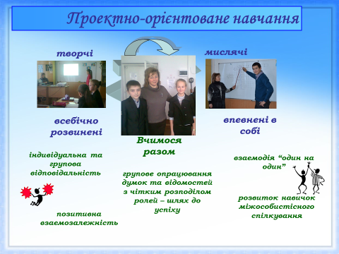
Презентації (35хв).
Учні по черзі представляють свої презентації, а решта ставить запитання, оцінює. Я теж оцінюю кожну презентацію, використовуючи критерії.
4. Підсумок уроку (5хв)
Інтерактивна гра «Інтерв'ю»
Кожен із вас сьогодні представив свої презентації. Ви мали змогу за допомогою них розкрити певне питання. Скажіть, будь ласка:
Чи сподобалось вам захищати презентацію?
Чи зуміли ви розкрити обрану тему?
Чи маєте бажання зробити ще одну презентацію, можливо, ґрунтовнішу?
Що вам найбільше сподобалось у створенні презентації?
Що вам найбільше сподобалось під час захисту презентації?
Чия презентація, на вашу думку, найбільш вдала?
Чи сподобалось вам оцінювати своїх однокласників і чи виникали при цьому труднощі?
Чи завжди ви були об'єктивні в оцінюванні?
Я дякую учням за презентації, які кожен мав змогу представити і захистити, виставляє бали кожному учню, враховуючи учнівська оцінювання, відзначає змістовні, естетично оформлені презентації. Також зазначаю, що при вивченні базових дисциплін учні повинні створювати комп'ютерні презентації, щоб розкрити певне поняття, тему, проблему, провести дослідження, експеримент. Особливо це буде корисним у захисті науково-дослідницьких робіт МАН, створення навчальних проектів.
5. Домашнє завдання Повторити п.2.1-2.5 «Інформатика 10 клас» .

Текстовий редактор Microsoft Word на основі методу проектів.
Тема: Текстовий редактор. Системи опрацювання текстів та їх класифікація. Завантаження.
Мета та очікувані результати: ознайомити учнів із системами опрацювання текстів і їх класифікаціями, різними текстовими редакторами та детально розглянути текстовий редактор Microsoft Word і його завантаження, продемонструвати роботу в текстовому редакторі на ПК;
розвивати мислення учнів та практичні навики роботи;
виховувати бережне ставлення до шкільного майна і обчислювальної техніки.
Тип уроку: урок-лекція (повідомлення нових знань).
Обладнання: персональний комп’ютер, інтерфейс текстового редактора (електронний варіант), таблиця.
План уроку
Організаційний момент.
Актуалізація опорних знань.
Висвітлення теми уроку.
Закріплення.
Домашнє завдання.
Підсумок.
Хід уроку
Організаційний момент.
Актуалізація опорних знань.
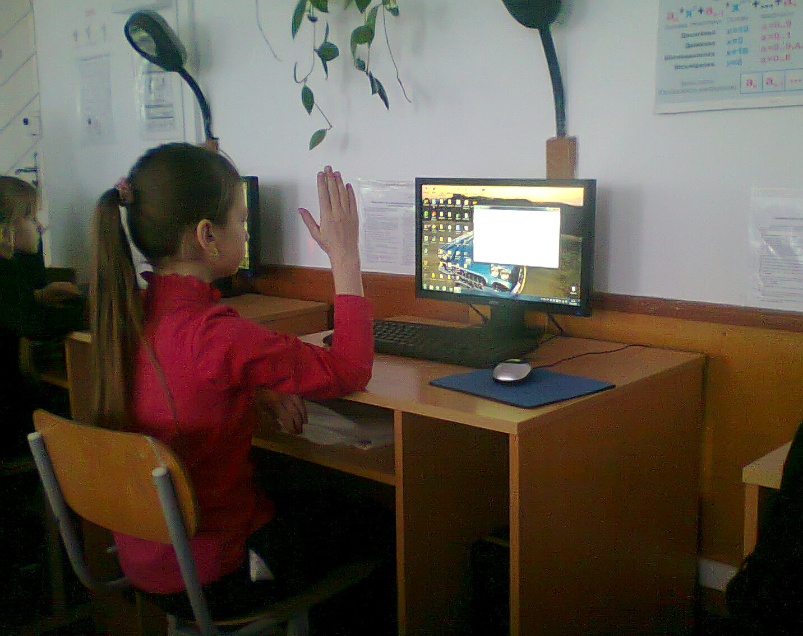
Діалог з учнями стосовно роботи з текстами на комп’ютері, виявлення їх особистих умінь і навичок для подальшої реалізації їх у проекті.
Висвітлення теми уроку (під час розповіді для кращого сприйняття матеріалу, учитель роздає учням буклети, які чітко демонструють інтерфейси текстових редакторів).
Оброблення текстів за допомогою персонального комп’ютера можливе з використанням як найпростіших редакторів тексту WordPad, Notepad, Lexicon, і MultiEdit, так і найскладніших видавничих систем PageMaker, QuarXPress, LaTEX.
Системне опрацювання текстів проводиться у такі етапи:
Набір і зберігання текстового документа полягає у введенні його тексту з клавіатури і збереженні у вигляді файла на магнітному диску.
Редагування документа полягає у виправлені помилок, внесені додаткових слів і речень, зміні їх у розташуванні, вилучені зайвих.
Форматування полягає у наданні документу потрібного вигляду: встановлення шрифтів, оформлення абзаців, таблиць тощо.
Макетування полягає у підготовці текстового документа до друку: оформлення заголовків, розбивка на сторінки, їх нумерація та ін.
Друкування полягає у виведені на папір всіх або вибраних сторінок створеного документа, а також його фрагментів.
Всі етапи системного опрацювання текстів забезпечує текстовий процесор Word, який входить до складу комплексу програмних продуктів Microsoft Office, є найбільш досконалим серед існуючих програмних засобів створення і обробки текстових документів.
Microsoft Word – багатофункціональна програма оброблення текстів (або текстовий редактор), що має багато можливостей. Програмне забезпечення дає змогу використовувати в документах різні шрифти, створювати колонтитули, формувати таблиці, виконувати графічні зображення тощо. Принцип точного зображення WISIWYG дає можливість користувачеві розглядати на екрані зображення, максимально близьке до того, яке буде відтворюватися при друкуванні. Технологія об’єктного зв’язування та вбудовування (OLE) забезпечує роботу з фрагментами тексту, вбудованими з інших програм.
Для завантаження Word в ОС Windows необхідно клацнути мишею на кнопці Microsoft Word панелі Microsoft Office або активізувати команди Пуск ⇒ Програми ⇒ Microsoft Word. Після цього на екрані дисплея з’являється вікно Word. Воно складається із:
- рядка заголовка, що містить кнопку системного меню, назви додатка і документа, кнопки для керування розмірами вікна;
- рядка головного меню, що містить команди, за допомогою яких виконується робота над документом Word;
- рядків – панелей інструментів (як правило, це Стандартна і Форматування), що містять кнопки для виконання команд, які активізуються найчастіше. Після підведення покажчика миші до кнопки під нею з’являється її назва. Ці кнопки можна додавати або вилучати із панелі інструментів;
- спеціальної лінійки, маркери якої використовуються для встановлення параметрів абзацу;
- робочого поля документа;
- горизонтальної лінійки прокручування, де містяться також кнопки перемикання режимів для роботи з документом;
- рядка статусу.
- Закріплення. Робота з комп’ютером.
- Домашнє завдання. Опрацювати конспект. Підготувати матеріал за вказаними темами. Розді 5. § 10 п. 10.1 – 10.2 ст. 288.
- Підсумок.

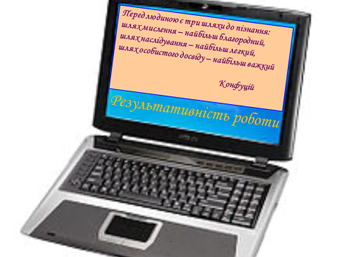

Література
- Концепція розвитку загальної середньої освіти// Освіта - №33 за 16 серпня 2002 р.
- Фридман Л.М. Мотивація навчання і її виховання у школярів.- М., 1983
- Морзе Н.В. Методика навчання інформатики. Ч.1. Загальна методика навчання інформатики. К.-2004
- Бочкін А.І.. Методика викладання інформатики.-Мінск, «Вышэйшая школа», 1998
- Фіцула М.М. Педагогіка. Навчальний посібник для студентів вищих педагогічних закладів освіти. – К., Академія, 2001.
- Пометун О., Пироженко Л. Сучаний урок: Інтерактивні технології навчання. – К.: Видавництво А.С.К., 2003р.
- Єжак Є. Основи проектної діяльності учнів // Школа. – 2007. – № 11. – С. 33.
- Анісімов, Ю. Б. Навчальні телекомунікаційні проекти в школі / Ю. Б. Анісімов // Комп'ютер у школі та сім'ї. – 2006. – № 8. – С. 40–42.
- Бабич, В. Тиждень проектів : використання проектних та комп'ютерних технологій у навчально-виховному процесі / В. Бабич // Інформатика. Шкільний світ. – 2008. – № 3. – С. 22–24.
- Беловінцева, М. Мій досвід використання методу проектів на уроках інформатики / М. Беловінцева // Інформатика. Шкільний світ. – 2008. – № 3. – С. 16–21.
- Васильченко, С. В. Повторення й узагальнення навчального матеріалу в проектній діяльності учнів / С. В. Васильченко // Комп'ютер у школі та сім'ї. – 2006. – № 1. – С. 28–30.
- Гесаль, А. В. Метод проектів на уроках інформатики / А. В. Гесаль // Комп'ютер у школі та сім'ї. – 2007. – № 8. – С. 28–31.
- Найпершийвеб-квест.Режим доступу http://tommarch.com/webquests/china/chinaquest.html
- Желізняк Л.Д. Технологія «Веб-квест» на уроках інформатики. [Електронний ресурс] – Режим доступу http://osvita.ua/school/lessons_summary/edu_technology/30734/

